|  |
| --- |
|  |
| Documentation KADOS |
|  |

|  |
| --- |
| Yoann LE MOUEL |

Sommaire

Scrumboard 1

Accéder au ScrumBoard 1

# Scrumboard

## Accéder au ScrumBoard

1. Connectez –vous
2. Cliquez sur le projet



1. Cliquez sur la release

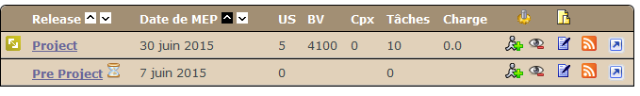

1. Cliquez sur le sprint

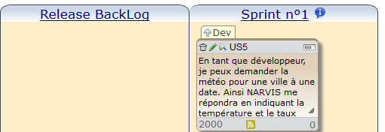

1. Vous êtes arrivé sur le Scrumboard

